Les états du moi

L’analyse transactionnelle est née de l’étude du psychiatre Eric Berne. En souhaitant arriver à une thérapie plus efficace et plus rapide, il a créé une nouvelle branche à la psychanalyse. Ses travaux se basent sur les états du moi qui sont des systèmes de pensée et de sentiment que l’on peut retrouver dans les comportements de chaque être humain.
Il existe trois catégories d’états du moi (voir figure 1). Tout d’abord, ceux qui dérivent de personnages parentaux. Lorsqu’un individu « investit » l’état du moi Parent, il reproduit le comportement d’un de ses parents tel qu’il l’a connu dans son enfance. C’est l’état du moi qui est activé lorsque nous faisons par exemple appel à nos valeurs morales.
L’état du moi Adulte. Dans cet état du moi, nous analysons objectivement notre environnement, calculons les possibilités et choisissons les solutions les plus adaptées en rapport avec notre expérience. C’est l’état du moi qui est le plus utilisé – ou qui devrait l’être – dans le contexte professionnel.
Enfin, l’état du moi Enfant, cet enfant que nous n’avons pas oublié et qui continue à s’exprimer, rire, craindre, grogner. C’est la partie la plus riche de notre personnalité car c’est celle qui permet à notre créativité de s’exprimer.
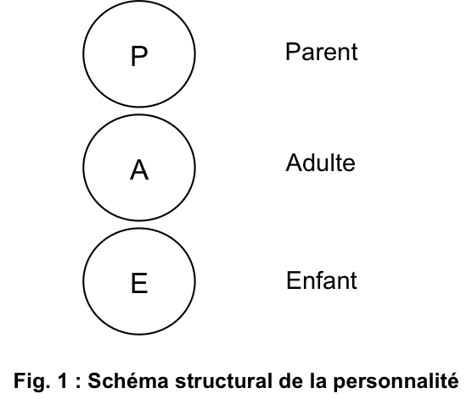

Bien entendu, notre psychisme est loin d’être aussi simple. Nous pouvons en effet trouver des distinctions importantes dans les comportements représentatifs de ces états du moi. Le Parent peut ainsi être protecteur, celui qui console, on l’appellera le Parent nourricier. Il représente également l’autorité, la morale. C’est le Parent autoritaire.
L’Enfant a lui aussi ses caractéristiques. On parlera d’Enfant libre ou naturel lorsque celui-ci extériorise ses sentiments, rit, fait preuve de créativité. D’un autre côté, l’Enfant rebelle sera celui qui remet en cause l’autorité, s’agite et cherche à se faire remarquer. Entre les deux, l’Enfant adapté voire soumis qui se contraint aux règles, n’ose pas s’affirmer… (voir figure 2)
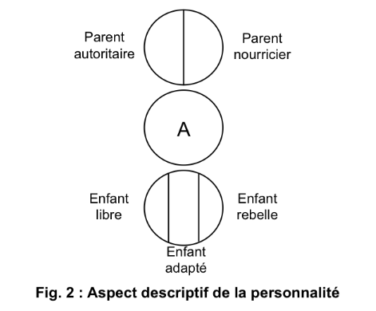

Comme vous l’aurez remarqué, l’Adulte ne se subdivise pas. C’est un état du moi stable, naturellement ajusté.
Et après ?
Connaître les différents états du moi constitue la base. Il s’agit ensuite d’arriver à les détecter. Nos états du moi s’expriment par différents canaux : les paroles, le ton de la voix, mais aussi les gestes, les lapsus, etc. Parfois, un état du moi prend le contrôle exclusif de tous ces canaux. Par exemple lorsque notre Parent autoritaire juge sévèrement le travail d’un collaborateur en alliant le geste à la parole. La situation est alors facilement reconnaissable.
Par contre, certains échanges peuvent être bien plus difficiles à analyser ! C’est le cas quand plusieurs états du moi s’expriment en même temps en fusionnant dans un seul canal de communication. Ou en se dissociant dans des différents. Vous avez sans doute déjà été témoins de ces situations où votre interlocuteur délivre un message tout en exprimant le contraire par un geste ou une mimique. Le « Oui, je suis d’accord » de notre Adulte associé à une rotation de tête exprimant le « Non » de notre Enfant rebelle.
Analyser ses propres états du moi constitue donc un exercice périlleux ! C’est plutôt dans l’observation de nos interlocuteurs que tout va se jouer !
Communication = Σ transactions
En analyse transactionnelle, nous investissons successivement différents états du moi. Nos interlocuteurs également. Les échanges qui vont avoir lieu entre deux personnes sont donc largement influencés par leur état du moi en présence. Etat du moi qui va orienter leur façon de répondre, de réagir à une parole, un geste. Ces réactions face à un stimulus sont nommées transactions (voir figure 3).
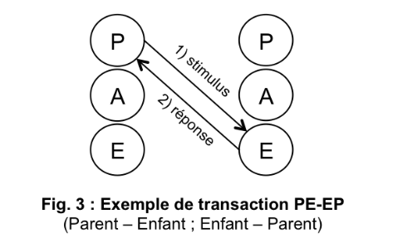

Un simple calcul permet de voir que le nombre de transactions différentes peut être important : 9 couples d’état du moi possibles pour le stimulus, autant pour la réaction, soit 81 transactions potentielles. Nous allons donc toutes les étudier en détail… Ou alors nous cantonner aux quelques principales que nous observons le plus souvent, ce qui vous intéressera sans doute plus !

Des transactions simples
Certaines transactions vont être plus faciles à analyser que d’autres. Les transactions « complémentaires » par exemple mettent en relation un couple d’états du moi qui se répond de manière parfaitement parallèle (voir figure 4). Ce sont des échanges sans surprise entre les personnes : l’état du moi auquel nous adressons un message répond au nôtre de manière attendue.
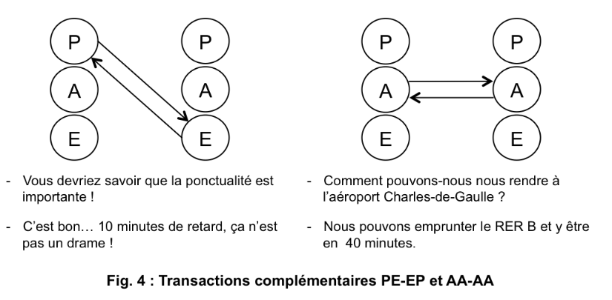

Les surprises surviennent lorsque nous lançons un message à un état du moi… et recevons la réponse d’un autre ! Nous expérimentons tous les jours ces transactions « croisées » : ce sont les échanges inattendus qui nous surprennent, nous agacent et menacent la bonne marche de nos discussions. On en dénombre quatre principaux (voir figure 5).
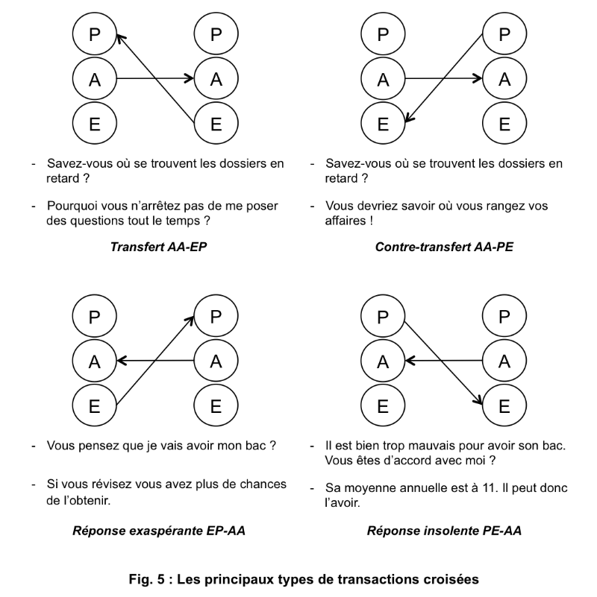
Des transactions doubles
D’autres transactions vont s’avérer plus subtiles à reconnaître. Sous l’apparence de transactions simples au niveau social, elles dissimulent un deuxième niveau de communication psychologique.
Dans les transactions angulaires une personne tente par exemple de dominer son interlocuteur en s’adressant à un état du moi (par exemple l’Adulte) mais en visant secrètement un autre état (par exemple l’Enfant). S’il parvient à son objectif, la transaction est dite réussie (voir figure 6).
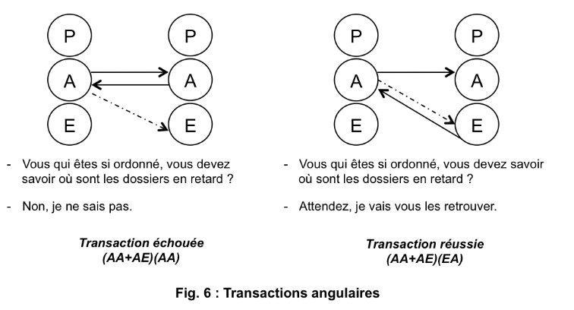
De la même manière, les transactions duplex sont des échanges où les états du moi apparents sont tous deux différents des états du moi doublement ciblés (voir figure 7).
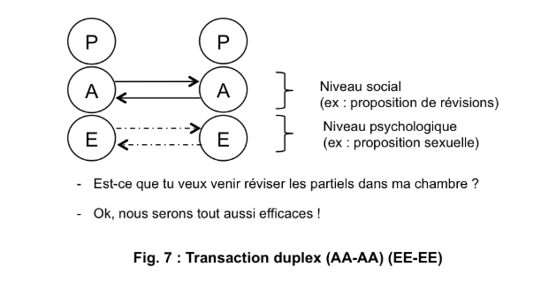

Nous pouvons noter que ces transactions doubles multiplient le nombre d’échanges possibles (pour les mathématiciens : 81² transactions doublées – les 81 superposées aux simples = 6480 possibilités !). On peut donc constater que l’analyse transactionnelle n’est pas un modèle simpliste de nos interactions !

